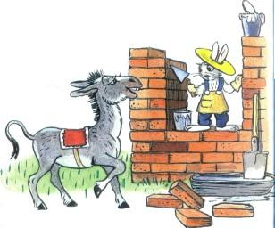
— Помоги мне, ослик, дом построить! — попросил кролик Кочерыжка. — Вместе работать и быстрей, и веселей!— Я тебе в другой раз помогу. А сейчас у меня го­лова болит, — ответил, притворно вздыхая, ослик по имени Алфавит, которому почему-то из всех букв нра­вились всего две — и он всё время повторял поэтому: «И-А... И-А... И-А...»Ничего не сказал больше кролик и принялся за де­ло. Надел он передник и рукавицы — и давай из кир­пичей стены класть. А на обед ему крольчиха супу наварила — вкусно­го, душистого, аппетитного. Учуял ослик запах супа — даже слюнки у него потек­ли. Пришёл он к своему приятелю кролику и говорит:
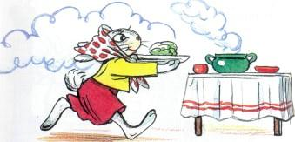
— Помнишь, Кочерыжка, я тебе обещал, что в дру­гой раз помогу?— Помню.— Вот я и пришёл, чтобы помочь тебе суп есть. Вместе-то мы с ним живо управимся!— Спасибо за помощь, — сказал кролик. — Толь­ко я сейчас и без тебя обойдусь!
